Mer om Hawaii Oslo
på www.damaris.no/filmkveld

Glad i film?
Engasjert av de store spørsmålene?
Opptatt av å bygge bro mellom Bibel og samtid?
For ressurser, se
www.damaris.no

I samarbeid med Bibelselskapet
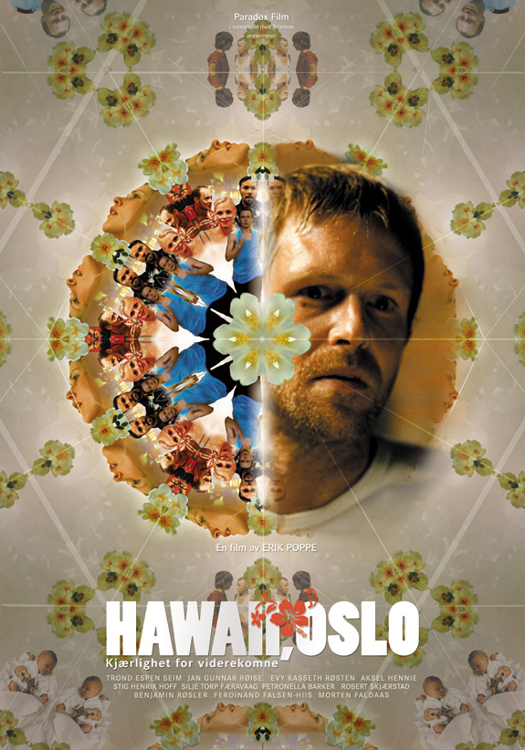
Filmkveld

En film er som et dypt hav
Overflaten | Du ser filmen som underholdning
Mellomsjiktet | Du ser at regissøren har et budskap som går lenger enn underholdningen
Dypet | Du oppdager spor av livssyn i filmen

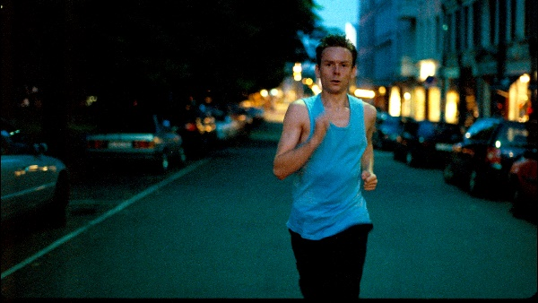
Foto/Copyright: Scanbox Entertainment
Leon (Jan Gunnar Røise) har drømt om å bli 25 år siden han var 14. Da gjorde han en avtale med Åsa (Evy Kasseth Røsten) om at de skulle møtes igjen akkurat denne dagen. Pleieren Vidar (Trond Espen Seim) jobber nattevakter på institusjonen der Leon bor. Han forsøker å holde seg våken for å unngå å drømme, fordi han noen ganger drømmer sant. Frode (Stig Henrik Hoff) og Milla (Silje Torp Færavaag) har akkurat blitt foreldre, men fremtiden er skremmende. Mikkel og Magne vokser opp uten voksne. Alle flykter fra noe, leter etter noe eller drømmer om noe annet. Alle møtes en kveld på Grünerløkka.

Spørsmål til samtale
1. Ble du særlig berørt av noen av karakterene i filmen? Hvem, og hvorfor?
2. La du merke til hvilke klær karakterene hadde på seg? Hva tror du regissøren vil si gjennom slike detaljer?
3. Hva tenker du om valget Frode tok? Hvordan ville du tenkt om de stjålne pengene hvis du var i samme situasjon?
4. I filmen ser vi at noen roter det til selv om de er veldig glade i hverandre. Hvorfor greier de ikke å vise kjærlighet?
5. Hvilke elementer la du merke til som kan peke mot historien om Jesus?
Damaris Norge

Fakta om filmen
Regi: Erik Poppe
Skuespillere: Trond Espen Seim, Aksel Hennie, Jan Gunnar Røise, Stig Henrik Hoff, Petronella Barker, Evy Kasseth Røsten,
Sjanger: Drama
Manus: Harald Rosenløw Eeg
Produksjonsselskap: Gaylord Film, Di Novi Pictures, Pandora Cinema
Lengde: 125 minutter
Nasjonalitet og produksjonsår: Norge 2003
Aldersgrense: 11 år
Fra Filmweb.no

